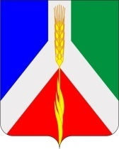

РОССИЙСКАЯ ФЕДЕРАЦИЯ
СОВЕТ ДЕПУТАТОВ

Усть – Багарякского сельского поселения
Кунашакского района Челябинской области

РЕШЕНИЕ

От 29.03.2018г. № 4

РЕШАЕТ

Изыскать средства на оплату депутатам за 3 года, в размере 15000 т.р. на каждого депутата.

Председатель Совета депутатов: Грехова Р.Р.

